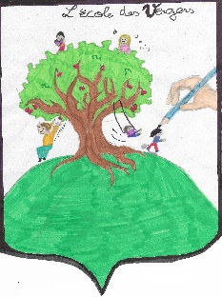Groupe scolaire les Vergers

**.Liste de matériel MS 2024-2025**

* 2 photos d’identité format 35x45 mm (photo du visage)
* 2 boîtes de mouchoirs en papier à tirer
* 7 intercalaires en carton format A4
* 1 grand classeur à 2 trous de 5 cm d’épaisseur
* une gourde que votre enfant arrive à ouvrir seul **avec de l’eau uniquement** (pas en verre)
* une serviette de table en tissu pour les anniversaires ou autres goûters (semaine du goût …)
* une paire de chaussettes anti-dérapantes
* un **petit** sac sans roulettes

Le goûter le matin est déconseillé par les nutritionnistes.

Toutefois, si votre enfant prend un goûter, prévoir **une boîte à goûter** pour limiter les déchets. Le goûter doit être composé d’un fruit préparé par les parents ou d’une compote.

Si votre enfant va au périscolaire le soir, prévoir une autre boîte à goûter marquée périscolaire.

**Pensez à bien marquer chaque objet au nom de votre enfant (ainsi que les vêtements).**

Prévoir une attestation d’assurance scolaire portant clairement les 2 mentions :

« Responsabilité civile » et « individuelle accident »

Cette liste pourra être complétée à la rentrée en fonction des projets de la classe.

Les horaires de l’école :

Lundi, mardi, jeudi et vendredi

Matin : de 8h20 à 11h50 l’après-midi : de 13h50 à 16h20

(Accueil à partir de 8h10 et 13h40)

Rentrée des classes le lundi 2 septembre 2024.

Belles vacances !